**13-dars 1c dasturida shkala minimalkalarini kiritish**

Hujjatlarni topshirish va hisobot davrini yopishdan so‘ng ma’lumotlar bazasini tasodifiy va qasddan davr ma’lumotlarini o‘zgarishini himoyalash tavsiya qilinadi.Ushbu masalani echish uchun **Ma’lumotlar o‘zgarishini ta’qiqlash sanasi** mexanizmidan foydalaniladi, **Xizmat – Foydalanuvchilar va kirishni boshqarish – Ma’lumotlar o‘zgarishini ta’qiqlash sanasini o‘rnatish.**

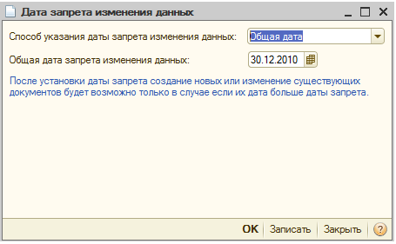

**Ma’lumotlar o‘zgarishini ta’qiqlash sanasi**shaklida avval aniqlangan sana bo‘yicha ma’lumotlar o‘zgarishini cheklash o‘rnatilishi mumkin. Ma’lumotlar o‘zgarishini ta’qiqlash sanasi ko‘rsatilganidan so‘ng ko‘rsatilgan yoki ancha oldingi sana bo‘yicha hujjatlar faqat ko‘rish uchun ochiq bo‘ladi.

Ma’lumotlar o‘zgarishini ta’qiqlash sanasini o‘rnatishning bir nechta variantlari imkonlari:

* **Umumiy sana**–bu rejimda barcha tashkilotlar va foydalanuvchilar uchun bir vaqtda umumiy ta’qiq sanasi o‘rnatiladi;
* **Tashkilotlar bo‘yicha**–alohida tashkilotlar uchun turli xil ta’qiq sanalari qiymatini o‘rnatish ruxsat etiladi;
* **Tashkilotlar va foydalanuvchilar/foydalanuvchilar guruhi bo‘yicha**– foydalanuvchilar va foydalanuvchilar guruhi kesimidagi tashilkotlar uchun ta’qiq sanasining turli xil qiymatlarini o‘rnatish imoknini beradi. Agar foydalanuvchi bir nechta foydalanuvchilar guruhiga kirsa, cheklovchi sana sifatida o‘rnatilgan sanalar ichidan eng kichkinasi olinadi.

Ta’qiq sanasigacha bo‘lgan davridagi hujjatlarni o‘tkazishga (o‘tkazishni bekor qilishlar yoki qayta o‘tkazishlar) urinish paytida ma’lumotlar o‘zgarishini ta’qiqlash mexanizmidan foydalanish xolatida ekranga ogohlantirish chiqariladi: «Ushbu davr ma’lumotlarini tahrirlash ta’qiqlanadi. O‘zgarishlar yozilishi mumkin emas».

**Eslatma**

Odatiy xol bo‘yicha **To‘la huquqlar** roliochiq bo‘lgan, foydalanuvchilarga ta’qiqlash sanasi bo‘yicha cheklovlar tadbiq etilmaydi.

To‘la huquqli foydalanuvchilarga ma’lumotlar o‘zgarishini ta’qiqlashni tadbiq qilish uchun **To‘la huquqli foydalanuvchilarga ta’qiq sanasini tadbiq qilish** bayroqchasini belgilash lozim.**Xizmat** menyusi **– Dastur sozlanmasi – Ma’lumotlar o‘zgarishiga ta’qiq**.

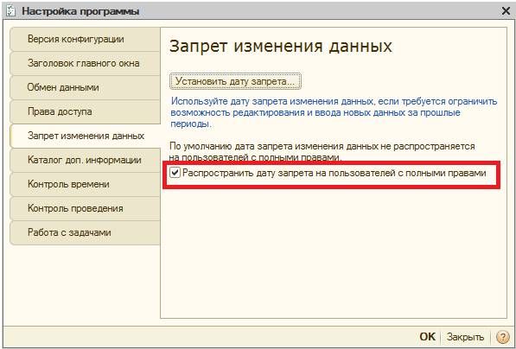

"1C: Buxgalteriya 8" dasturining asosiy vositalari bilan tanishishingiz mumkin. Bu biz ushbu bo'limda nima qilamiz.

1C Buxgalteriya 8 dasturida quyidagi vositalardan foydalaniladi: asosiy menyu, funktsiyalar paneli, asboblar paneli va kontekst menyusi, shuningdek tezkor tugmalar birikmasi.

Asosiy menyu asosiy dastur interfeysining yuqori qismida joylashgan (1.19-rasm). Odatiy bo'lib, u quyidagi menyularni o'z ichiga oladi.

♦ File - ushbu menyuda joylashgan buyruqlar fayllar bilan ishlashga mo'ljallangan. Ushbu buyruqlar Windows foydalanuvchilariga tanishdir, masalan, Yangi, Ochish, Saqlash, Saqlash, Chop etish, Chiqish, Ko'rish, Chiqish va boshqalar.

♦ Edit - bu menyu tahrirlash, ma'lumotlarni qidirish va ma'lumotlarni almashtirish buyruqlarini o'z ichiga oladi. Ular Windows foydalanuvchilari uchun ham tanish: kesish, nusxalash, joylashtirish, barchasini tanlash, topish va hk.

♦ Operatsiyalar - ushbu menyu buyruqlaridan foydalanib, ma'lumotlar bazasidan ma'lumotlar bilan ishlash variantlarini tanlashingiz mumkin. Masalan, Operations Directories buyrug'ini bajarishda ekranda katalogni tanlash oynasi ochiladi (1.20-rasmga qarang). Amallar menyusining ba'zi buyruqlari asosiy menyu bandlarini takrorlaydi.

♦ Bank, Kassir, Xarid qilish, Sotish, Ombor, Ishlab chiqarish, OS, NMA, Ish haqi, Xodimlar - sanab o'tilgan menyularning har biri tegishli buxgalteriya bo'limini yuritishga mo'ljallangan. Kitobni o'rganar ekanmiz, ular bilan ko'proq tanishamiz.

♦ Hisobotlar - ushbu menyuda joylashgan buyruqlar turli xil hisobotlarni tuzish, yaratish va chop etish uchun mo'ljallangan.

♦ Enterprise - bu menyuda umumiy buyruqlar mavjud. Ularning yordami bilan, masalan, hisoblarning to'g'ri yozishmalarini o'rnatish, hisob siyosatini belgilash, buxgalteriya parametrlarini sozlash, ishlab chiqarish taqvimini ko'rish va tahrirlash rejimiga o'tishingiz mumkin.

♦ Xizmat - bu menyu tizimning xizmat funktsiyalari bilan ishlash rejimiga kirish uchun mo'ljallangan buyruqlarni o'z ichiga oladi.

♦ Windows - bu menyuda dastur oynalarini boshqarish buyruqlari mavjud.

♦ Yordam - bu menyu yordamchi ma'lumotlarni chaqirish, shuningdek dastur to'g'risidagi ma'lumotlarni ko'rish uchun mo'ljallangan buyruqlarni o'z ichiga oladi.

To'g'ridan-to'g'ri dasturning asosiy menyusi ostida asboblar paneli mavjud. Uning tugmachalari asosiy menyuning tegishli buyruqlarini takrorlaydi. Foydalanuvchi standart ravishda taklif qilingan asboblar panelidagi tarkibni mustaqil ravishda o'zgartirishi mumkin.